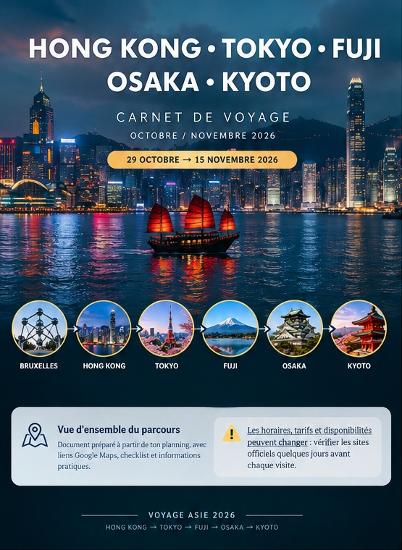
CARNET DE VOYAGE
HONG KONG • TOKYO • FUJI
OSAKA • KYOTO
29 OCTOBRE → 15 NOVEMBRE 2026
Itinéraire personnel • visites • transports • checklists

Vue d’ensemble du voyage
Un parcours entre grandes métropoles, paysages iconiques et quartiers historiques.
DATES | DESTINATION | BASE | À NE PAS MANQUER
29–31 oct. | Hong Kong | Tsim Sha Tsui | Victoria Harbour • Big Buddha • Central • Mong Kok
01–03 nov. | Tokyo | Shinjuku / Shibuya | Shinjuku • Shibuya • Asakusa • Akihabara
04–05 nov. | Fuji / Kawaguchiko | Hôtel Fuji | Lac Kawaguchi • Chureito • Fuji-Q
06–11 nov. | Tokyo | Shinjuku / Shibuya | Odaiba • Saitama • Kamakura • Yokohama • Nikko
12–15 nov. | Osaka + Kyoto | Osaka | Namba • Osaka Castle • Kyoto • Umeda

Transports principaux
- Bruxelles → Hong Kong : vol réservé
- Hong Kong → Tokyo : vol réservé
- Tokyo → Osaka : Shinkansen depuis Tokyo Station — horaire à confirmer.
- Kyoto → Osaka : retour en train après la journée à Kyoto.
- Vol retour : 15 novembre à 14h35 – vérifier l’aéroport et le billet.
Les horaires, tarifs et disponibilités peuvent évoluer. Vérifier les informations officielles avant chaque visite.

Avant le voyage
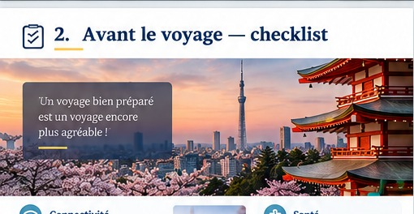

Connectivité
- ☐ Nomad — 5 Go / 10 € (option notée).
- ☐ Ubigi — 10 Go / 12 € (alternative).
- ☐ Comparer Roamless.
- ☐ Installer l’eSIM et conserver le QR code hors ligne.

Documents & argent
- ☑ Revolut Metal.
- ☑ Billets d’avion et billet Hong Kong → Tokyo.
- ☑ Passeport + copie numérique hors ligne.
- ☐ Réservations d’hôtels accessibles hors ligne.
- ☐ Assurance voyage / assistance.
- ☑ Carte bancaire de secours si possible.
- ☐ Prévoir quelques espèces pour les petites dépenses.

Santé & électronique
- ☑ Vaccin Hépatite A — rendez-vous noté le 02/10 (vérifier le carnet vaccinal).
- ☑ Batterie externe.
- ☑ Adaptateur universel.
- ☑ AirTag.
- ☑ USB-A → USB-C et câble supplémentaire.

À faire avant le départ
- ☐ Télécharger Google Maps hors connexion.
- ☐ Installer les applications de transport et paiement nécessaires.
- ☐ Enregistrer les adresses des hôtels en japonais / chinois.
- ☐ Capturer billets et réservations pour un accès hors ligne.
- ☐ Vérifier météo, horaires et éventuelles fermetures 3–5 jours avant chaque excursion.

Hong Kong
29 au 31 octobre • Base : Naruto Inn, Tsim Sha Tsui
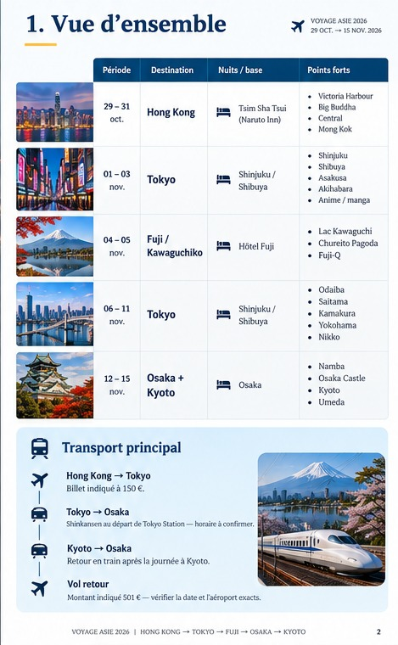

29/10 — Arrivée & Tsim Sha Tsui
- 13h00 — arrivée prévue à l’aéroport
- Bus A21 vers Tsim Sha Tsui, puis check-in au Naruto Inn.
- 16h00 — découverte de Tsim Sha Tsui.
- 17h00–19h00 — Victoria Harbour et Avenue of Stars.
- Profiter de la vue sur la skyline de Hong Kong Island à la tombée de la nuit.

30/10 — Big Buddha & Hong Kong Island
- 08h30 — Naruto Inn → station Tsim Sha Tsui.
- MTR vers Tung Chung via correspondance à Lai King ; compter environ 45–50 min.
- 09h30 — Tung Chung ; marcher environ 5 min jusqu’au terminal Ngong Ping 360 (Exit B).
- 10h00 — téléphérique Ngong Ping 360 (environ 25 min).
- 10h30–13h00 — Ngong Ping Village, Big Buddha, Po Lin Monastery et Wisdom Path.
- 13h00 — retour en téléphérique vers Tung Chung, puis MTR vers Hong Kong Station.
- 14h00–18h00 — Central Market, Mid-Levels Escalator, Soho, Tai Kwun, Hollywood Road et Man Mo Temple.
- 18h00 — Star Ferry Central → Tsim Sha Tsui ; promenade à l’Avenue of Stars et vue sur Victoria Harbour.
À NOTER Garder de la flexibilité pour les files d’attente du téléphérique et les correspondances MTR.

31/10 — Musées, Mong Kok & départ
- Visiter le Hong Kong Museum of History et le Hong Kong Science Museum.
- Découvrir Mong Kok et Ladies’ Market.
- 20h00 — départ vers l’aéroport ; bus A21 selon tes notes.
- Vol Hong Kong → Tokyo

Tokyo
1–3 novembre, puis 6–11 novembre • Base : Shinjuku / Shibuya

01/11 — Shinjuku → Harajuku → Shibuya
- 04h45 — arrivée à Haneda ; rejoindre Shinjuku et déposer les bagages à l’hôtel.
- Shinjuku : Shinjuku Gyoen, Tokyo Metropolitan Government Building, Kabukicho et Omoide Yokocho.
- Harajuku : Meiji Jingu, Takeshita Street et Omotesando.
- Shibuya : Hachiko, Shibuya Crossing, Center-Gai et Shibuya Sky.

02/11 — Asakusa → Ueno → Akihabara → Skytree
- Asakusa : Kaminarimon, Nakamise et Sensō-ji.
- Ueno : Ueno Park et Ameyoko ; Tokyo National Museum en option.
- Akihabara : jeux vidéo, anime/manga, arcades et électronique.
- Tokyo Skytree en fin de journée si l’énergie et la météo le permettent.

03/11 — Ikebukuro → Nakano → Koenji → Shimokitazawa
- Ikebukuro : Sunshine City, Pokémon Center Mega Tokyo, Animate et Otome Road.
- Nakano : Nakano Broadway, Mandarake et Nakano Sun Mall.
- Koenji : Koenji Pal, boutiques vintage et Socio Koenji Tokyo.
- Shimokitazawa : friperies, disques, cafés, bars et restaurants.

06/11 — Odaiba & course à Yotsugi
- Course / passage à Yotsugi Station, puis retour vers la base.
- Rejoindre Odaiba ; visiter Miraikan / musée des sciences et profiter du front de mer.
- Round1 Odaiba — montant noté 18,41 €.

07/11 — Saitama, Kichijoji & Shibuya
- BookOff Super Bazaar à Saitama — sélectionner précisément le magasin avant le départ.
- Visite de Saitama.
- Kichijoji : boutiques vintage / football.
- Shibuya : shopping et 4BFC Shibuya Tokyo.

08/11 — Kamakura & Yokohama
- Kamakura : Tsurugaoka Hachimangu, Komachi-dori, Grand Bouddha et Hase-dera.
- Yokohama : Minato Mirai, Red Brick Warehouse, Chinatown et Yamashita Park.
- Landmark Tower en option selon le temps disponible.

09/11 — Tokyo Station, Ginza, Tokyo Tower & Roppongi
- Tokyo Station, Marunouchi et Imperial Palace ; Hibiya en option.
- Ginza : Uniqlo flagship, grandes boutiques et cafés.
- Tokyo Tower puis Roppongi.

10/11 — Nikko (à confirmer)
- Excursion à la journée : Nikko Station, Toshogu Shrine et Shinkyo Bridge.
- Retour à Tokyo ; vérifier les temps de trajet et les horaires de train.

11/11 — Journée flexible
- Garder cette journée ouverte : quartier à compléter, shopping, football, anime/manga ou activité extérieure selon la météo.
- Journée plus calme possible avant le Shinkansen pour Osaka.

Fuji / Kawaguchiko
4 et 5 novembre • Nuit à l’hôtel Fuji

04/11 — Kawaguchiko
- Train ou bus Tokyo → Kawaguchiko ; check-in à l’hôtel.
- Lac Kawaguchi et Oishi Park.
- Mt. Fuji Panoramic Ropeway.
- Chureito Pagoda.
- Momiji Corridor — intéressant pour les couleurs d’automne.
- Dîner à Kawaguchiko.

05/11 — Fuji-Q Highland & retour Tokyo
- Fuji-Q Highland — billet noté à 33,59 €.
- Prévoir une marge pour les files d’attente et les attractions éventuellement fermées selon la météo.
- Retour vers Tokyo ; conserver le billet de train / bus hors ligne.
À NOTER La visibilité du mont Fuji dépend fortement de la météo : garder les points de vue flexibles.

Osaka
12 et 13 novembre • Base : Osaka

12/11 — Tokyo → Osaka & Namba
- Shinkansen Tokyo → Shin-Osaka ; horaire à confirmer.
- Rejoindre l’hôtel via la Midosuji Line.
- Namba Yasaka Shrine et Kuromon Market.
- Den Den Town et Nipponbashi.
- Shinsaibashi : Jerseum Shinsaibashi, Amerikamura et Shinsaibashi-suji.
- Soirée à Dotonbori : Glico Man, canal, Hozenji Yokocho et spécialités locales.

13/11 — Osaka Castle → Shinsekai → Umeda
- Osaka Castle Park, Osaka Castle, Castle Museum et Nishinomaru Garden.
- Shinsekai : Tsutenkaku, Janjan Yokocho et rues du quartier.
- Umeda : Grand Front Osaka et Osaka Station.
- Vers 17h00 — Umeda Sky Building.

Kyoto & retour
14 et 15 novembre

14/11 — Kyoto depuis Osaka
- Départ tôt d’Osaka.
- Fushimi Inari Taisha tôt le matin.
- Kiyomizu-dera, Sannenzaka et Ninenzaka.
- Yasaka Shrine, Gion et Hanamikoji.
- Pontocho en soirée.
- Retour Kyoto → Osaka en train.
À NOTER Ordre conseillé : Fushimi Inari tôt, puis Higashiyama/Kiyomizu, descente vers Yasaka et Gion, et Pontocho en soirée.

15/11 — Retour
- 09h35 — transport depuis Namba via Nankai Line (horaire noté).
- Prévoir une marge confortable pour l’aéroport et les achats Tax Free.
- 14h35 — vol retour ; montant noté : 501 €.

Checklist finale — 24 h avant
- ☐ Passeport, billets d’avion et réservations d’hôtels.
- ☐ eSIM activée et QR code conservé.
- ☐ Revolut et carte de secours.
- ☐ Batterie externe chargée, adaptateur universel, USB-A → USB-C.
- ☐ AirTag actif ; adresses des hôtels enregistrées.
- ☐ Google Maps / cartes hors connexion.
- ☐ Billets Shinkansen, Fuji-Q et attractions enregistrés.
- ☐ Vérifier météo, horaires d’ouverture, fermetures et poids des bagages.
- ☐ Sauvegarder les documents importants.

Liens & informations utiles
- Hong Kong Tourism Board — attractions et informations visiteurs.
- Ngong Ping 360 — site officiel et FAQ.
- GO TOKYO — guide officiel des quartiers de Tokyo.
- Japan National Tourism Organization — Tokyo et Kawaguchiko.
- JNTO — Mt. Fuji Panoramic Ropeway.
- Osaka Official Tourism Guide.
- JNTO — Osaka Castle / itinéraires Kansai.
- Kyoto City Official Travel Guide.

À vérifier avant le départ
- Confirmer les horaires et aéroports des vols, notamment le retour du 15 novembre.
- Confirmer l’horaire du Shinkansen Tokyo → Shin-Osaka.
- Choisir le magasin BookOff Super Bazaar exact à Saitama.
- Vérifier les horaires des musées, du téléphérique et des attractions.
- Revoir les itinéraires Google Maps selon les conditions réelles.
Bon voyage !

